

# Contratos de API (REST ou SOAP)

**Contratos de API: Uma Abordagem Prática em Java**

[[](https://www.linkedin.com/in/chmulato/)](https://www.linkedin.com/in/chmulato/)

# **[Christian Mulato](https://www.linkedin.com/in/chmulato/)**

# Desenvolvedor Java Sênior na Develcode

# 23 de junho de 2024

# **Introdução**

Os contratos de API desempenham um papel fundamental no desenvolvimento de sistemas distribuídos e na integração entre diferentes componentes. Eles definem as regras, formatos de dados e comportamentos esperados para a interação entre o provedor e o consumidor da API. Neste artigo, exploraremos a importância dos contratos de API e como implementá-los em Java.

# **O que são Contratos de API?**

Um contrato de API é um acordo formal que especifica como uma API deve ser projetada, implementada e consumida. Ele define os endpoints, métodos, parâmetros, formatos de dados e fluxos de comunicação. Existem várias formas de contratos de API, incluindo:

1. **Especificação de Interface**: Isso pode ser feito usando padrões como o OpenAPI (anteriormente conhecido como Swagger*) ou o RAML* (*vide-rodapé*). Essas especificações descrevem a API em detalhes, permitindo a geração automática de documentação e código-fonte.
2. **Contratos Implícitos**: Mesmo sem uma especificação formal, os contratos podem ser inferidos a partir do código-fonte da API. Por exemplo, os nomes dos métodos, os parâmetros e os retornos podem servir como contratos implícitos.

# **Benefícios dos Contratos de API**

## **1. Consistência na Implementação**

Um contrato bem definido garante que todos os desenvolvedores sigam as mesmas regras. Isso evita surpresas desagradáveis durante a integração e facilita a manutenção.

## **2. Geração Automática de Código e Documentação**

Com uma especificação de contrato, podemos gerar automaticamente o código-fonte da API e a documentação. Isso economiza tempo e mantém a documentação atualizada.

## **3. Comunicação Clara entre Equipes**

Os contratos reduzem mal-entendidos entre as equipes de desenvolvimento e integração. Todos têm uma visão compartilhada das expectativas e responsabilidades.

**REST vs. SOAP: Como o Contrato Influencia a Escolha**

* **REST (Representational State Transfer)** é baseado em princípios simples e usa os métodos HTTP (como GET, POST, PUT e DELETE) para interagir com recursos. Ele é sem estado, o que significa que cada solicitação é independente e não mantém informações de sessão.
* **SOAP (Simple Object Access Protocol)** , por outro lado, é altamente estruturado e usa XML para definir mensagens. Ele é fortemente acoplado, o que significa que as partes envolvidas precisam entender detalhes específicos da mensagem.

Dentro de uma influência de escolha, o contrato (como o OpenAPI) desempenha um papel crucial na escolha entre REST e SOAP.

Se você precisa de escalabilidade, flexibilidade e suporte a arquiteturas modernas (como micro-serviços), REST é a melhor escolha.

Se você lida com integrações legadas ou precisa de maior integridade de dados (como transações financeiras), o rigoroso contrato do SOAP pode ser mais adequado.

# **Exemplo de Contrato (REST)**

Vamos considerar um exemplo de contrato de API usando o padrão OpenAPI (anteriormente conhecido como Swagger). O OpenAPI é uma especificação que descreve APIs RESTful e permite que desenvolvedores gerem documentação, códigos de cliente e até mesmo testes automatizados.

Podemos ver um exemplo simplificado de um contrato de API usando OpenAPI:

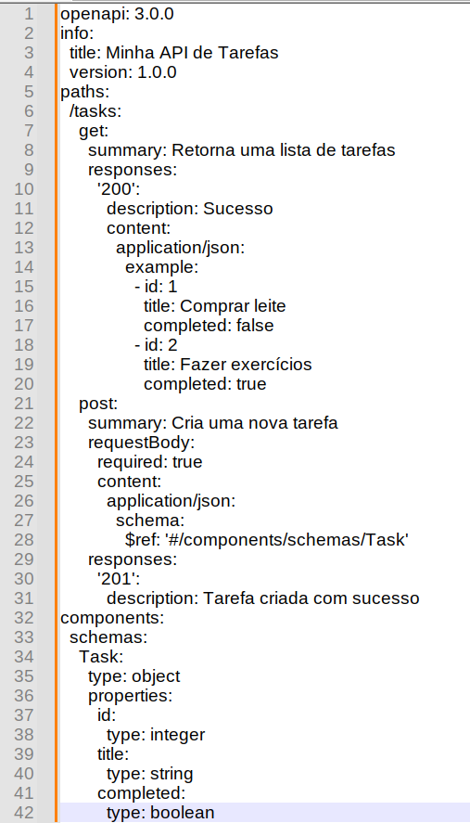

Exemplo de um contrato de OpenAPI.

# Neste exemplo:

A rota /tasks tem dois métodos: GET para obter uma lista de tarefas e POST para criar uma nova tarefa.

A resposta 200 para o método GET retorna uma lista de tarefas no formato JSON.

O esquema Task define a estrutura de uma tarefa com propriedades como id, title e completed.

Saibam que um contrato de API pode ser mais complexo, incluindo autenticação, parâmetros de consulta, cabeçalhos e outras informações relevantes para a interação entre o provedor e o consumidor da API.

# **Conclusão**

Os contratos de API são essenciais para o desenvolvimento eficiente e a integração bem-sucedida de sistemas. Ao adotar uma abordagem baseada em contratos, os desenvolvedores podem criar APIs consistentes, documentadas e de alta qualidade em Java e outras linguagens de programação.

# Nota:

**RAML** (RESTful API Modeling Language) é uma linguagem poderosa usada para descrever APIs RESTful de forma legível por humanos. Ela fornece uma maneira estruturada e padronizada de definir APIs, incluindo endpoints, métodos, parâmetros, formatos de solicitação e resposta, entre outros. Com o RAML, você pode projetar, implementar, testar e documentar suas APIs de maneira eficiente, facilitando a colaboração entre equipes de desenvolvimento e garantindo consistência na implementação.

**Swagger** também é um conjunto de regras (ou seja, uma especificação) para um formato que descreve APIs RESTful. Esse formato é legível tanto por máquinas quanto por humanos. Como resultado, ele também pode ser usado para compartilhar documentação entre gerentes de produto, testadores e desenvolvedores, além de ser aproveitado por várias ferramentas para automatizar processos relacionados a APIs.